TRABAJO EYE

En el presente trabajo de investigación se les solicita:
- Indicar cuál es el origen del uso de los contenedores, indicando quien materializó la idea y cómo ha evolucionado en el tiempo hasta el presente.
- Nombrar y describir el tipo de contenedores existentes destacando cuál es su uso particular.
- Describa cómo se identifica un contenedor para diferenciarlo de los demás.
- Indicar cómo se aseguran los contenedores a bordo incluyendo el sistema de trinca y sistema de tensores.
- Mencionar accidentes ocurridos en contenedores (idealmente con imágenes) debido a mala estiba interior, defectos en las trincas, mal tiempo, incendios, explosiones y otros que estime de interés.
- Indique una apreciación personal sobre la evolución futura de los contenedores en el transporte marítimo.

1.- R: El contenedor se implementó a partir de 1956 para mejorar la antigua forma de carga que era agrupar los productos en cajas, sacos, fardos y contenedores pequeños. Fue inventado por el estadounidense Malcolm Mclean un naviero que, luego de la segunda guerra mundial, se dió cuenta que el transporte de carga a granel era caro e ineficiente, así que con los “trailers” metálicos de unos camiones cargó buques y transportó mercancía con éxito, dando inicio a la revolución de los contenedores.
Hoy en día el contenedor, tal y como lo conocemos, es el más utilizado en los tráficos que se realizan entre Asia y EEUU; Asia y Europa; EEUU y Europa. Inventando y evolucionando en nuevas formas, como, por ejemplo, para transportar comida perecible con los Reefers que son los contenedores refrigerados. Además, los astilleros crean cada vez más nuevos buques con mayor capacidad para transportar contenedores. Incluso, por su gran masificación la ISO (International Standard Organization) estableció una serie de reglas para la construcción de contenedores que es la ISO/TC-104. Con esto podemos ver que los contenedores llegaron para quedarse, gracias a lo versátiles que son y a las diferentes características que tienen, ya sea por sus dimensiones o formas de uso que se puede acomodar según los requerimientos de cada buque containero.
2.- R: Existen distintas maneras de clasificar a los contenedores, por ejemplo: Por sus dimensiones, por la carga o por el uso. En cuanto a la capacidad de carga, que es expresada en “T.E.U” (Twenty-feet Equivalent Unit). Siendo TEU el espacio que ocupa un contenedor. Los contenedores pueden ser de 20 pies y 40, que equivale a 1 TEU y 2 TEU respectivamente.
- Dry van/High Cube: Es un contenedor convencional sin refrigeración, utilizado para transportar cualquier carga seca normal.
- 20 pies:
Base: 6.06 (m) * 2.43 (m)
Alto: 2.9 (m)
- 40 pies:
Base: 12.20 (m) * 2.43 (m)
Alto: 2.9 (m)
- 45 pies:
Base: 23.50 (m) * 2.44 (m)
Alto: 2.90 (m)
- Open Top: Facilita el transporte de cargas que sobresalen de los contenedores por el techo. Una lona puede simularlo con objeto de proteger la carga. Sirven para cargas pesadas y de grandes dimensiones. Ej: Cañerías largas.
- 40 pies
Base: 12.19 (m) * 2.43 (m)
Alto: 2.59 (m)

- Flat Rack: Este contenedor tiene la cubierta corrida sin tapas laterales, siendo las tapas frontales desmontables o fijas. Sirven para llevar maquinaria y tuberías.
- 20 pies
Base: 5.61 (m) * 2.22 (m)
Alto: 2.90 (m)
- 40 pies
Base: 5.61 (m) * 2.22 (m)
Alto: 2.90 (m)
- Contenedores Reefers: Estos contenedores tienen un equipo propio que genera refrigeración, permitiendo mantener la mercancía a una temperatura establecida. Sus paredes están forradas con aislante térmico y posee un intercambiador de calor. Para que funcione debe ir conectado al buque. Sirven para llevar alimentos perecibles o cualquier otra mercancía que sea sensible a la temperatura.
Base: 12.20 (m) * 2.43 (m)
Alto: 2.9 (m)

- Contenedor-tanque: Se utiliza para la carga granel líquida.

- Pallet Wide: Son aproximadamente 6 centímetros más anchos que los contenedores de 40 pies, es decir, 2 TEU. Sirven para llevar europalets en su interior.

- Jaulas: Son contenedores plataneros, inicialmente ocupados para plátanos, sin embargo quedaron en desuso por los contenedores Reefers. Ahora se usan como porta chatarra y pallets de construcción. Tiene medidas de un contenedor de 20 pies.
3.-
R: La forma de identificación de un contenedor se realiza con una combinación alfa-numérica compuesta de 11 dígitos. Las primeras 3 letras identifican al propietario, la 4ta letra el tipo de contenido y los 6 números siguientes es el número de serie. El último número, es el dígito de comprobación.
4.-
R: Para poder asegurar bien los contenedores hay que hacer una buena trinca, de modo que pueda soportar todos los movimientos bruscos del buque durante la travesía, especialmente en los movimientos de balanceo, cabeceo, entre otros. Además de los factores que puedan presentar las condiciones del puerto, el tipo de mercancía, el peso del contenedor, tamaño, esfuerzos, estabilidad y el calado del buque.
Es vital considerar los límites estructurales y de estabilidad del buque, para lograr una buena navegación se deben distribuir los distintos contenedores de forma que no se supere el peso permitido. Cuando se carga en cubierta, todos los contenedores van colocados longitudinalmente y de proa a popa, con las puertas a popa para evitar los golpes de las olas, para aprovechar más el espacio y lograr que se pueda pasar de forma segura entre ellos. Al apilarlos el contenedor que está en la base debe estar en reposo y tener un dispositivo de soporte para que no se deslice la carga, para esto los buques poseen guías celulares, que son un conjunto de raíles metálicos que forman celdas para apilar los contenedores sin trincado adicional. Cuando no se poseen las células, los contenedores se pueden hacer firmes a la cubierta con Twislock automáticos y barras tensoras.

Algunos elementos para lograr la correcta trinca de los contenedores son:
Sistemas de trincaje en bodega:
- Cono auto posicionador: Dispositivo de sujeción que se coloca entre los contenedores estibados en la bodega.
- Cono de estiba: Dispositivo de sujeción que está en el fondo de la bodega para asegurar el contenedor.
Elementos de trincaje en cubierta:
- Twistlock: Dispositivo colocado entre los contenedores y en la cubierta.
- Picos de loro: Elemento utilizado para estibar los contenedores de 20 pies en la cubierta.
- Twistlock automáticos de cubierta: Van colocados en la parte inferior de los contenedores que están en cubierta. Los que van a proa deben mirar en dirección contraria de lo que van en popa, para que la grúa al hacer esfuerzo no dañe el contenedor.
Elementos de sujeción en cubierta:
- Barra de trincaje: Se utiliza con los tensores para asegurar los contenedores a la cubierta.
- Tensor: Dispositivo de sujeción, que junto a la barra de trincaje, aseguran el contenedor a la cubierta.
- Fundamentos: Son piezas soldadas en las tapas de escotilla, soportes en cubierta o fondo de la bodega, para que se fijen los pines. En los buques portacontenedores también sirven para izar las tapas de escotilla con las grúas.

5. R:
- MOL Comfort.
En el 2013 el buque anterior nombrado transportaba un total de 4382 contenedores desde Singapur hacia Jeddah, Arabia Saudita. Mientras los transportaba se partió en dos. Luego de unos días la sección de proa estalló provocando un incendio, quedando gran parte de los contenedores destruidos. Se desconoce la causa exacta del accidente. Hay que recalcar que por la inmensidad de las dimensiones del buque, este se demoró 1 mes en hundirse completamente. Desde mi apreciación personal y aplicando lo visto en clases puedo decir que el esfuerzo que estaba sufriendo la quilla era muy grande provocando el quebranto.
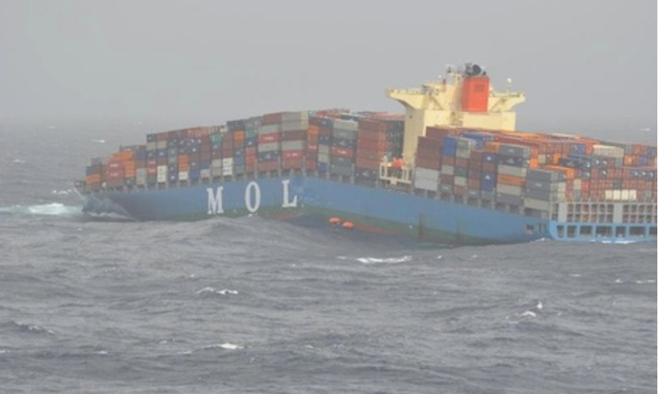
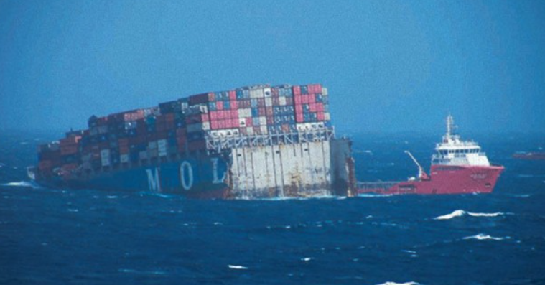
https://www.shiplilly.com/es/blog/naufragio-del-mol-comfort-imagenes-impactantes/

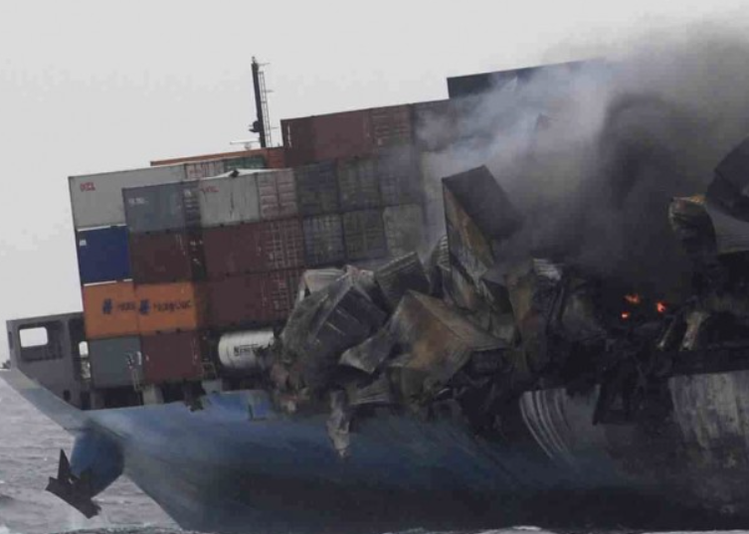
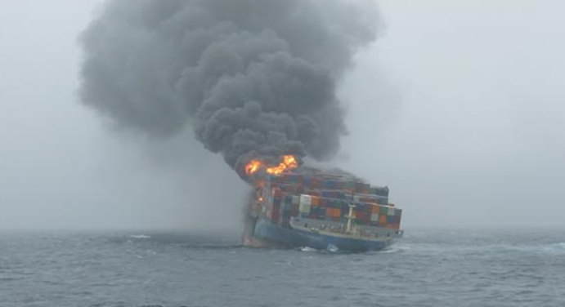

- One Apus
Luego de encontrarse con un clima severo, el 30 de noviembre de 2020, este buque portacontenedores se estima que perdió alrededor de 1900 contenedores de los cuales se cree 40 eran de carga peligrosa.
https://www.mundomaritimo.cl/noticias/one-buque-one-apus-habria-perdido-1900-contenedores
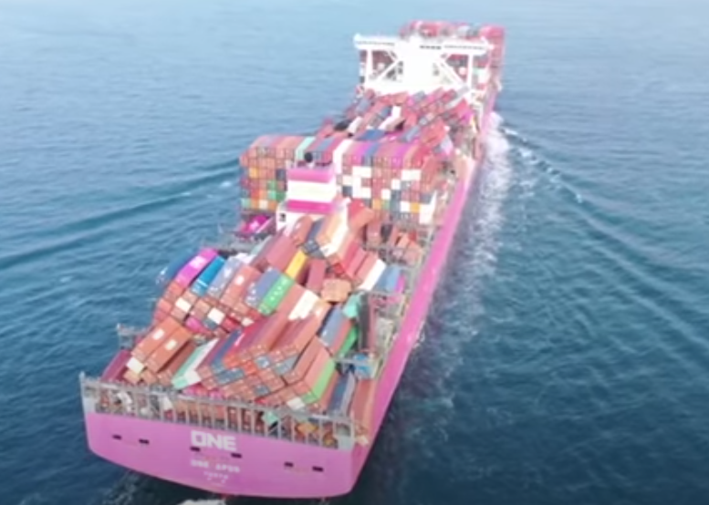
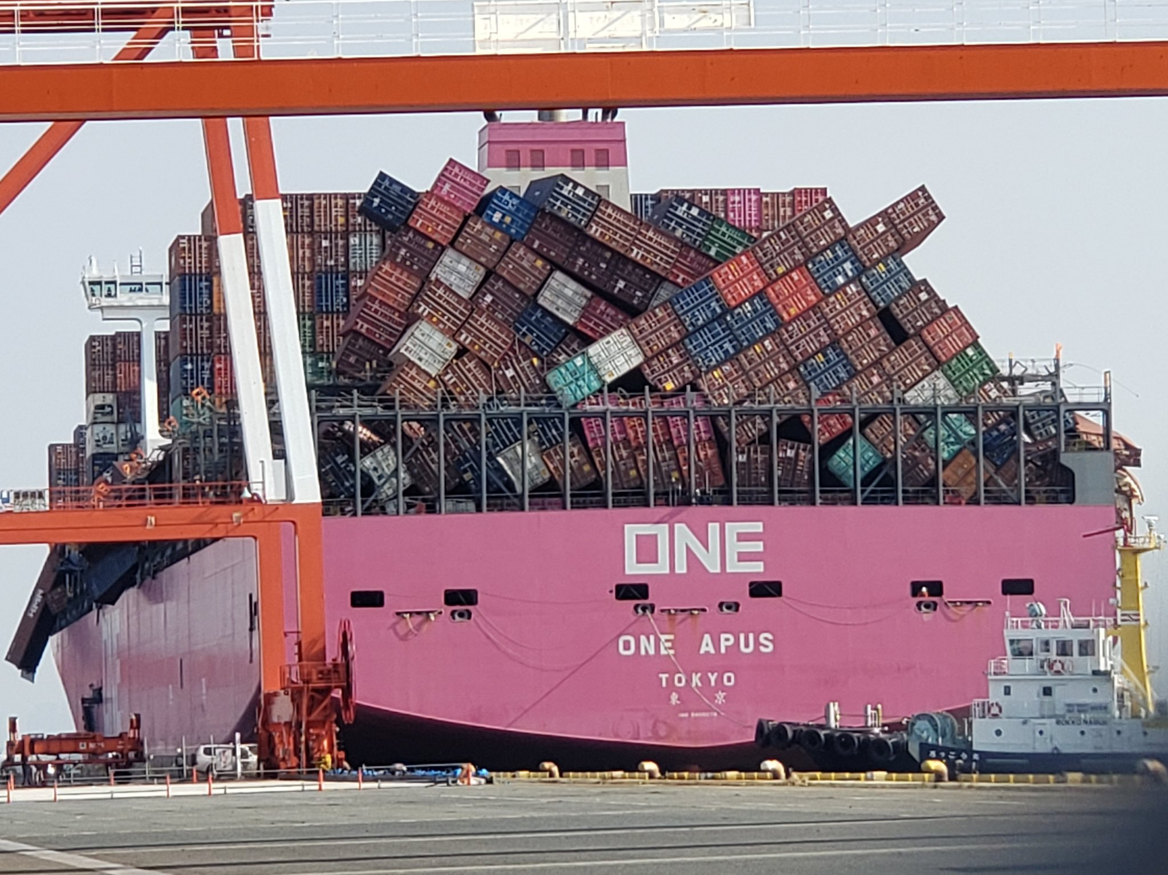

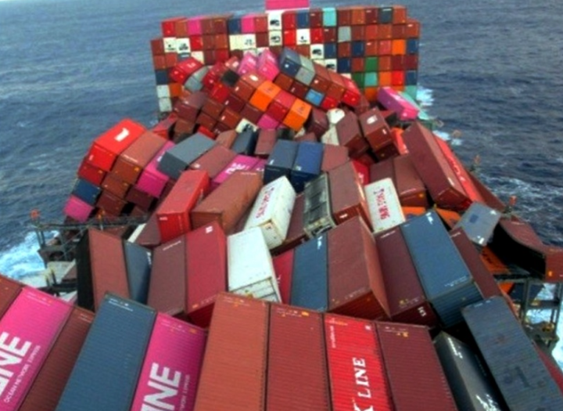

- Tolten de CSAV
Este buque de la línea Hapag Lloyd perdió 21 contenedores al colisionar con otro buque, porque perdió el control durante una maniobra en el puerto.
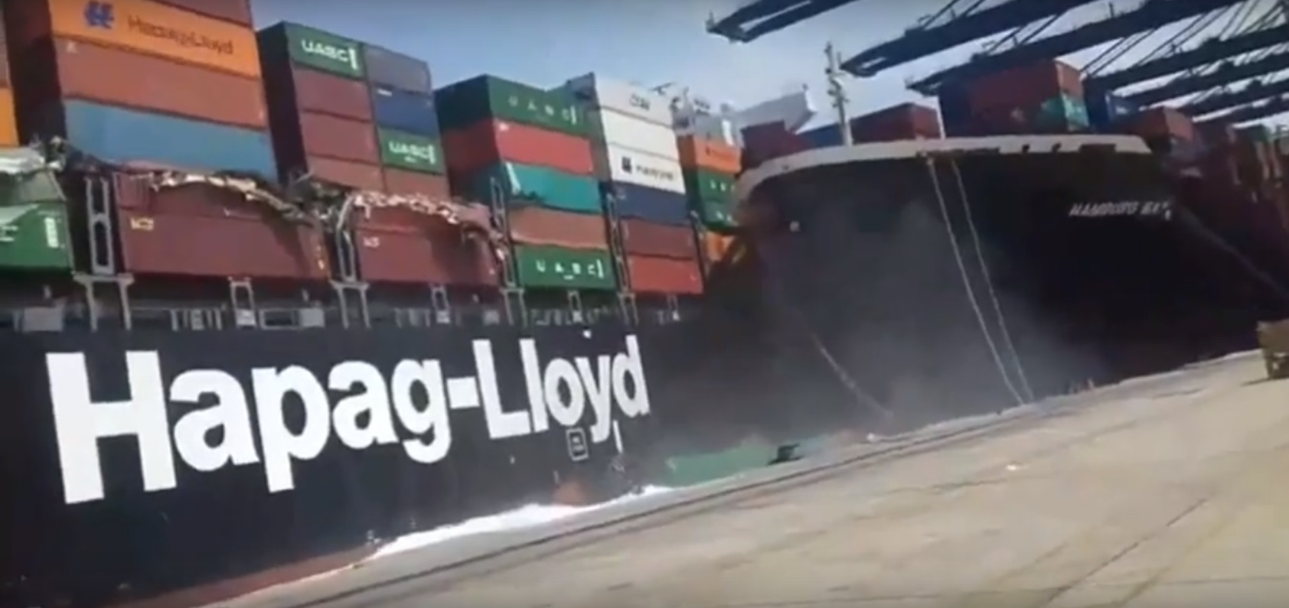
http://www.aduaneroperu.com/2018/03/dos-portacontenedores-chocan-en-el.html

- APL England
Buque de 5780 TEU de capacidad perdió alrededor de 50 contenedores frente a la costa de Nueva Gales del Sur de Australia , debido, según explica la Autoridad de Seguridad Marítima de Australia (AMSA), a las malas condiciones estructurales y operativas del buque tras el derrumbe de las pilas de contenedores en cubierta.
http://www.siwcargo.com/A41_el-2020-y-la-perdida-de-contenedores-en-el-mar

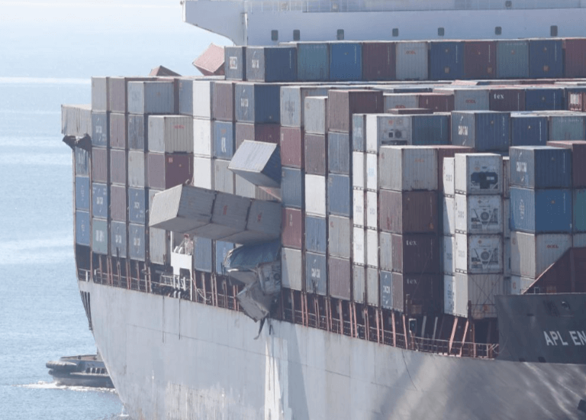

- Maersk Honam
El 6 de marzo de 2018, mientras se dirigía por el Mar Arábigo hacia Suez, se produjo un incendio en uno de los contenedores que transportaba. A pesar de los esfuerzos de la tripulación, de los cuales murieron 5, no se pudo controlar el fuego. Según la investigación realizada por los peritos de la Oficina de Investigación de Seguridad en el Transporte (TSIB) el siniestro se produjo en un bloque de 54 contenedores con carga peligrosa de clase 9 OMI, identificada como dihidrato de dicloroisocianurato de sodio (SDID). Debido a sus altos niveles de oxidación y a que al descomponerse genera un calor intenso, fue lo que produjo el incendio.
https://www.mundomaritimo.cl/noticias/maersk-honam-investigacion-apunta-a-estiba-de-compuesto-oxidante-como-causa-del-fatal-incendio
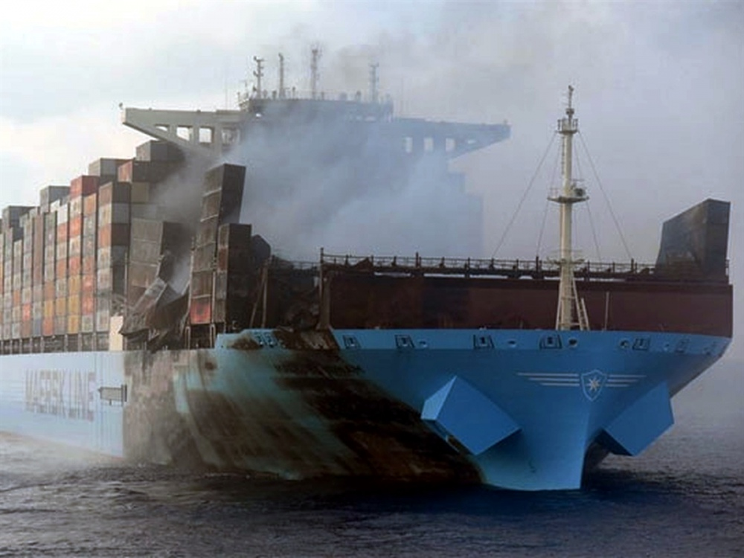
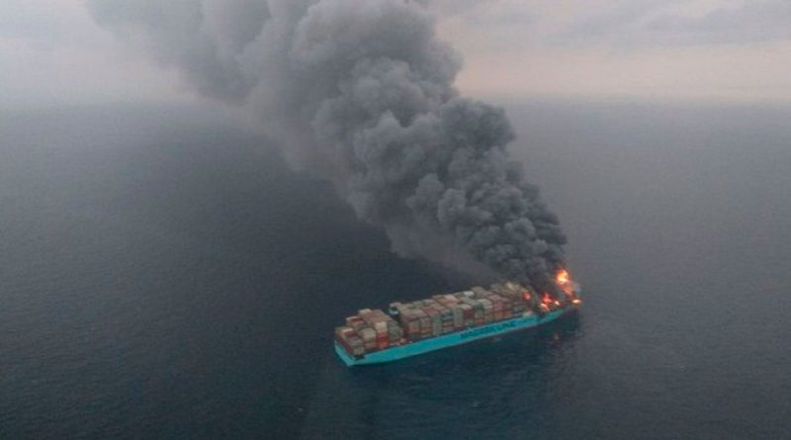

- Deneb
El 11 de junio de 2011 este buque se escoró debido a sus errores en la planificación y ejecución de su carga. Recaló en el puerto de Algeciras, España. Descargó 232 contenedores y debía volver a cargarse con 163, sin embargo al cargar el contenedor N°150 este buque empezó a escorarse a la banda de estribor hacia el muelle. A los 10 grados no se detuvo, sino que se siguió escorando hasta llegar a una escora permanente de 45 grados, quedando apoyado en el muelle.
https://www.europasur.es/maritimas/Deneb-escoro-Algeciras-errores-planificacion_0_651235155.html
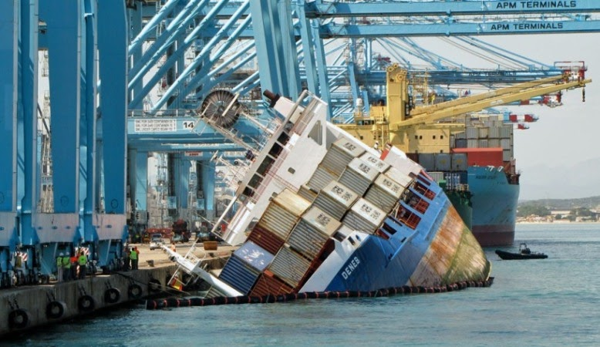

6.-R: En mi opinión, y por lo que he visto durante la confección de este trabajo investigativo, puedo concluir que los contenedores llegaron para quedarse. En un futuro, estas cajas metálicas, irán evolucionando de tal forma de poder saciar toda necesidad o condiciones de transporte que necesite las distintas mercancías y especies. Actualmente este tipo de transporte es de gran interés mundial, pues es un medio que une a diferentes países del mundo por vía marítima. Ante este escenario, y como menciono en unas de las respuestas anteriores, los astilleros y distintas empresas navieras se están encargando de crear cada vez nuevos buques, más grandes y con mucha más capacidades para transporte de estas cajas. Puedo decir que el futuro es aún más prometedor y que este medio se seguirá utilizando por mucho más tiempo, pues ha demostrado ser efectivo siempre y cuando se respeten las medidas de seguridad, de estiba y estabilidad.

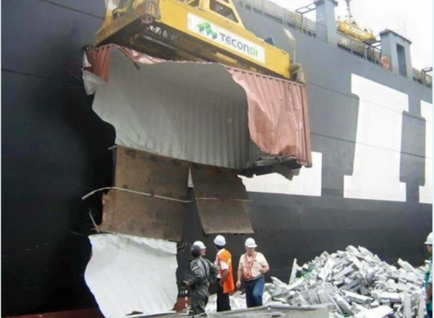
7.Entregue su diagnóstico respecto de lo que originó la situación que se muestra en los siguientes archivos:

- Por lo que se puede ver en la imagen, la grúa al tomar el container y dejarlo suspendido en el aire, este cede, porque los contenedores tienen una capacidad límite de peso, por ende, puedo inferir, que la carga sobrepasaba ese límite dejando al contenedor así como se ve en la imagen.
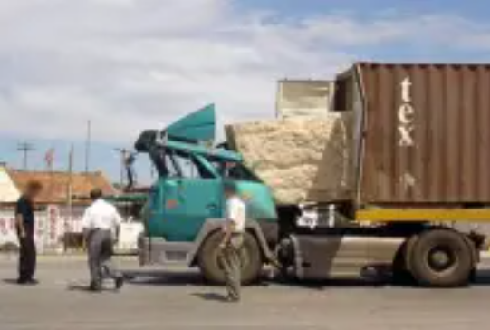

- Se puede observar en la imagen que la carga dentro del contenedor no estaba bien trincada, por ende, al frenar el camión la carga se fue hacia adelante, además la puerta del contenedor estaba dirigida hacia la cabina quedando como se ve en la foto.

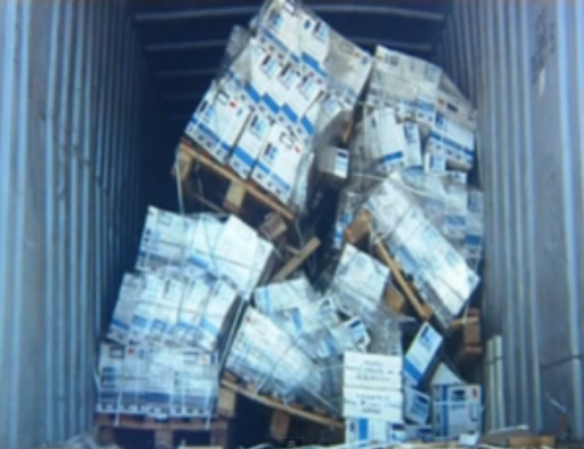

- Se puede ver en la imagen que el material apilado en palets quedó incorrectamente trincado. Con el movimiento del buque durante la navegación la carga superior se soltó chocando con la pared del contenedor, o sea, se ladeó. Al ladearse uno de los palets se quebró cayendo la mercancía.

*VIDEO*

- Se puede observar en el video que el Front Lift Truck al tomarlo y suspenderlo en el aire la máquina se desestabiliza volcándose. Puede ser que la carga dentro de la caja no haya estado al centro del contenedor, sino que más cargado hacia el lado en que cae la máquina, es decir, estribor.

